Bild | Dateiname | Bildunterschrift
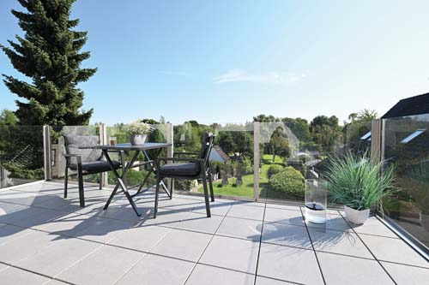 | RichardBrink_Glasgelaender_01 | Die Firma Richard Brink hat ihr Produktportfolio um den Bereich der Glassysteme erweitert. Dieser beinhaltet unter anderem maßgefertigte Glasgeländer.  Foto: Richard Brink GmbH & Co. KG
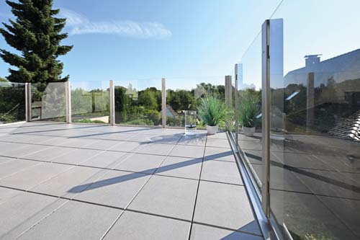 | RichardBrink_Glasgelaender_02 | Das System setzt sich aus Edelstahl-Pfosten mit Glasträgern und Halteplatten sowie Scheiben aus Verbundsicherheitsglas zusammen.  Foto: Richard Brink GmbH & Co. KG
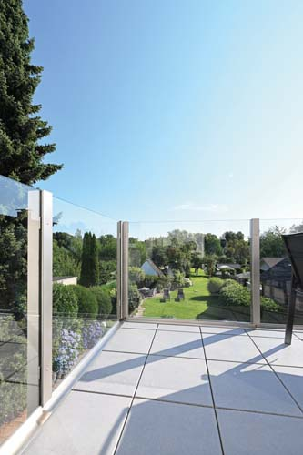 | RichardBrink_Glasgelaender_03 | Die maximalen Abstände der Edelstahl-Pfosten sind je nach gewählter Höhe vorgegeben, um die notwendige Stabilität der Geländer zur gewährleisten.  Foto: Richard Brink GmbH & Co. KG
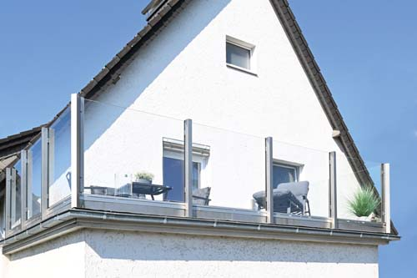 | RichardBrink_Glasgelaender_04 | Über Halteplatten am unteren Ende der Pfosten werden die Geländer sicher fixiert.  Foto: Richard Brink GmbH & Co. KG
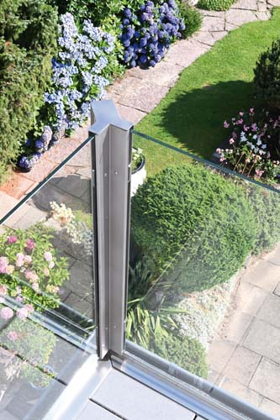 | RichardBrink_Glasgelaender_05 | Für Eckverbindungen bietet der Metallwarenhersteller Pfosten zur beidseitigen Glasaufnahme im rechten Winkel, während auf der äußeren Ansichtsseite die rechteckige Trägerform beibehalten wird.  Foto: Richard Brink GmbH & Co. KG
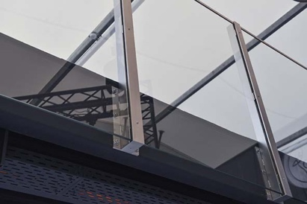 | RichardBrink_Glasgelaender_06 | Die maximale Ausladung der Systeme beträgt 210 mm von der Außenkante des Pfostens bis zum Befestigungspunkt der Halteplatte.  Foto: Richard Brink GmbH & Co. KG
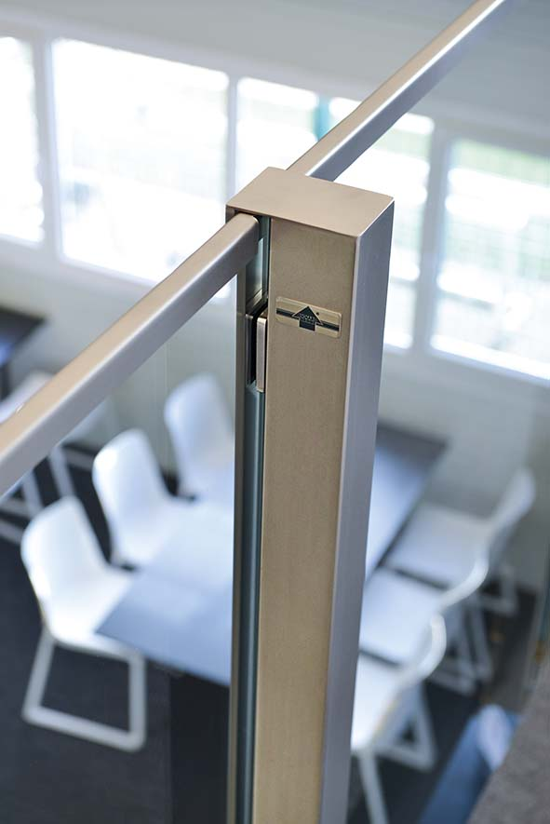 | RichardBrink_Glasgelaender_07 | Neben den hier abgebildeten Edelstahl-Abschlussprofilen sind optional sowohl runde als auch quadratisch geformte Handläufe erhältlich.  Foto: Richard Brink GmbH & Co. KG

